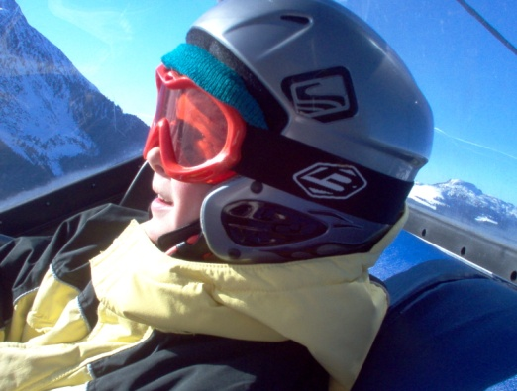 SÍTÁBOR 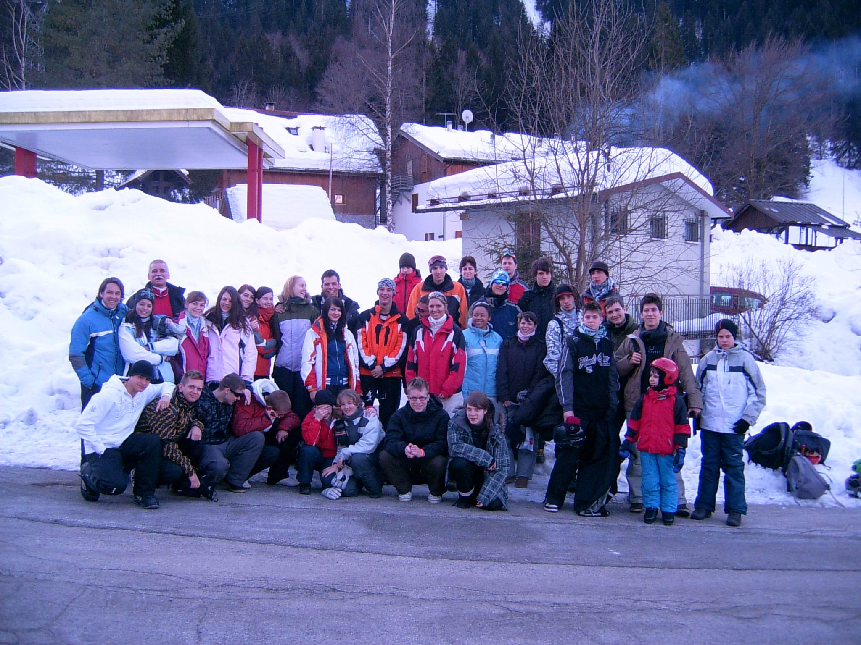

Kezdő, középhaladó és haladó-carving sí és snowboard oktatás!

Időpont: 2013. január 14-18. (hétfő utazás busszal, K-SZ-CS-P sízés, péntek késő este hazaérkezés) Résztvevők: Várjuk iskolánk tanulóit és Szüleiket egyaránt. Barátok és volt diákjaink is jöhetnek!

Elhelyezkedés: A Gerlitzen síparadicsom a varázslatos Ossiachi-tó fölé emelkedik. A tó partjától egy négyfős kabinos felvonó visz fel az 60 km-es pályarendszerhez (15 km-kék, 40km piros, 5 km fekete). A pályák 1000-1911 m között fekszenek, így egészen április közepéig tart a szezon. Jellemzői közé tartoznak a széles pályák és a szinte állandó napsütés. A snowboardosok is megtalálják itt számításaikat, hisz a funpark rendelkezik félcsővel, sáncokkal, de van kicker és railslide is. Karintiában egyedülálló, 8 üléses francia lift is várja a sí- és board szerelmeseit 2008 óta.

Szállás: Holtel Mittagskogel *** Ledenitzen – Bp-től 500 km (Gerlitzenre
vezető kabinos lift alsó állomásától kb. 10 percre fekvő hegyi faluban, 2-3-4 ágyas, fürdőszobás, wc-s, TV-s szobákban , illetve 4-5 fős kétszobás családi lakosztályokban. A félpanzió helyben (svédasztalos reggeli és kétfogásos meleg vacsora), esti összejövetelek, programok a szálló társalgójában.

Oktatók: Tarlós Ágnes /Bethlen testnevelő és Vajk Miklós – telepített sí és snowboard oktató
Részvételi díj:
Mely következőket tartalmazza:Utazás busszal (indulás, érkezés iskola elől),
szállás, félpanzió, síbérlet, napi 2 óra sí/snowboard oktatás, síverseny.
 | Gyerek  1998-2006  születésűek | Ifjúsági  1994 -1997 születésűek | Felnőtt  1993 és előttiek
Szállás+ félpanzió+ utazás | 53 000 | 53 000 | 53 000
Síbérlet | 61 Euro | 77 Euro | 126 Euro
Befizetés három részletben:
I részlet: 13 000 Ft okt 26-ig!
II.. részlet: 20 000 Ft december 7-ig!
III. részlet: 20 000 Ft+ síbérlet Euróban (korosztályonként – fenti táblázat szerint) január 8-ig !
Felnőtteknek helyszínen fizetendő:idegenforgalmi adó 1.5 EUR/fő/éj)Bérlet kaució:5 Euro / buszon szedem (utolsó nap visszakapjuk)
- Sí+ / snowboard utas- és balesetbiztosítás kötelező, egyénileg köti mindenki!
- A maximális létszám 50 fő, akkor tudunk elutazni, ha összejön a min. 25 fős létszám. A létszámot akkor fogjuk látni, ha beszedtük a foglalókat (okt 26-ig).
Info: Tarlós Ágnes / tesi /30-4448893



SÍTÁBOR Szülői Nyilatkozat
(kérjük visszaküldeni Ági néninek legkésőbb okt 26-ig az I. fizetési részlettel: 13 000)

Név:……………………..…tel:……………………osztály:………..………
Születési dátum: ………………………………………………………………
Szülő neve: ……………………….tel: ………………… e-mail: ……………………
Síelni fog: kezdő középhaladó haladó Snowboardozni fog: kezdő nem kezdő

………………………………………
szülő aláírása dát:……………………………..

